**A. PHẦN MỞ ĐẦU:**

**I. LÍ DO CHỌN ĐỀ TÀI:**

Trong sự nghiệp đổi mới toàn diện của Đất nước thì đổi mới nền giáo dục là trọng tâm của sự phát triển. Công cuộc đổi mới này đòi hỏi nhà trường phải tạo ra những con người lao động năng động, sáng tạo làm chủ đất nước, tạo nguồn nhân lực chủ đạo cho xã hội.

Như nội dung Luật giáo dục nước ta đã nêu “Phương pháp giáo dục phổ thông phải phát huy tính tích cực, tự giác, chủ động sáng tạo của học sinh, phù hợp với đặc điểm của từng lớp học, môn học, bồi dưỡng phương pháp tự học, rèn luyện kỹ năng vận dụng kiến thức vào thực tiễn, tác động đến tình cảm, đem lại niềm vui, hứng thú học tập cho học sinh”. ( Điều 28- năm 2005)

Để đạt được các mục tiêu trên thì nhất thiết phải sử dụng các phương pháp dạy học (PPDH) tích cực. Một trong những PPDH nhằm phát huy tính tích cực, chủ động, sáng tạo của học sinh (HS), rèn luyện khả năng tự học, khả năng tổng hợp, xây dựng kế hoạch trong học tập và thực tiễn là sử dụng sơ đồ tư duy.

 Xuất phát từ những yêu cầu đó, tôi đã lựa chọn nghiên cứu chuyên đề “Sử dụng sơ đồ tư duy trong dạy học hóa học hữu cơ lớp 11 chương trình cơ bản” ở trường trung học phổ thông theo hướng dạy học tích cực.

**II. MỤC ĐÍCH NGHIÊN CỨU:**

-Sử dụng sơ đồ tư duy (SĐTD) trong việc dạy học ở chương trình phổ thông, phần hóa học hữu cơ lớp 11 cơ bản nhằm góp phần đổi mới phương pháp dạy học bộ môn theo hướng phát huy tính tích cực, tự giác và sáng tạo của học sinh. Hình thành lòng say mê, yêu thích môn học từ đó hình thành và phát triển năng lực tự học, tự bồi dưỡng kiến thức ở học sinh.

- Ngoài ra đề tài còn có thể là một tài liệu tham khảo bổ ích cho các bạn đồng nghiệp.

**III. ĐỐI TƯỢNG NGHIÊN CỨU:**

* Học sinh lớp 11- trường THPT Thuận An

**IV. PHẠM VI NGHIÊN CỨU:**

- Chương trình hóa hữu cơ THPT- phần hidrocacbon lớp 11 cơ bản.

**V. PHƯƠNG PHÁP NGHIÊN CỨU:**

- Phương pháp nghiên cứu lí luận:

+ Tìm hiểu các tài liệu liên quan đến đề tài, trên cơ sở đó tiến hành phân tích- tổng hợp- phân loại- hệ thống hóa.

-Phương pháp nghiên cứu thực tiễn:

+Phương pháp thực nghiệm sư phạm.

**B. NỘI DUNG ĐỀ TÀI**

**CHƯƠNG I: CƠ SỞ KHOA HỌC**

1. **CƠ SỞ LÍ LUẬN:**

**I.1. Phương pháp dạy học tích cực:**

Phương pháp dạy (PPDH) tích cực là một thuật ngữ rút gọn hàm chứa cả phương pháp dạy và phương pháp học. PPDH tích cực hướng tới việc hoạt động hóa, tích cực hóa hoạt động nhận thức của người học, nghĩa là tập trung vào phát huy tính tích cực của người học chứ không phải là tập trung vào phát huy tính tích cực của người dạy, tuy nhiên để dạy học theo phương pháp tích cực thì giáo viên phải nỗ lực nhiều so với dạy theo phương pháp thụ động.

**I.2. Phương pháp học tập bộ môn Hóa học:**

Như chúng ta đã biết Học Hóa quan trọng nhất là nắm vững lý thuyết, tuy nhiên lý thuyết Hóa thường khó nhớ, nhất là phần hóa hữu cơ đặc biệt là các phương trình hóa học. Đó chính là nguyên nhân khiến cho nhiều học sinh luôn cảm thấy để học được môn Hóa là điều thật khó khăn.

Như vậy, để có thể học tốt lý thuyết bộ môn Hóa, thì phương pháp tối ưu là học sinh phải nắm vững lý thuyết, và điều này sẽ thật sự dễ dàng nếu các em tìm được phương pháp ghi chú hiệu quả thông qua việc tận dụng được những từ khóa cũng như các nguyên tắc của trí nhớ. Do đó, nếu sử dụng SĐTD một cách có hiệu quả sẽ góp phần tăng khả năng ghi nhớ cho các em, điều này sẽ kích thích khả năng tự học, tự sáng tạo ở các em và tất nhiên chất lượng bộ môn sẽ được nâng cao.

**I.3. Sơ đồ tư duy:**

**I.3.1.Khái niệm:**

Sơ đồ tư duy, hay lược đồ tư duy (Mind Map),… là một hình thức “ghi chép” đồng thời hình ảnh, đường nét, màu sắc, chữ viết với sự tư duy tích cực, nhằm tìm tòi, đào sâu, mở rộng ý tưởng, tóm tắt những ý chính của một nội dung, hệ thống hóa kiến thức của một chủ đề, các cách giải một dạng bài tập,…

Phương pháp này được phát triển vào cuối thập niên 60 (của thế kỉ 20) bởi [Tony Buzan](http://vi.wikipedia.org/wiki/Tony_Buzan)  như là một cách để giúp HS "ghi lại bài giảng" mà chỉ dùng các từ then chốt và các hình ảnh. Cách ghi chép này sẽ nhanh hơn, dễ nhớ và dễ ôn tập hơn.

**I.3.2. Cách vẽ sơ đồ tư duy:**

Có nhiều cách để lập sơ đồ tư duy, như dùng bút chì, bút màu, giấy bìa, phấn màu, bảng đen,… (cách truyền thống), hoặc ứng dụng công nghệ thông tin để thiết kế (Microsoft Powerpoint, Mind Map,…).

Lược đồ tư duy là một sơ đồ rất mở, không yêu cầu tỉ lệ, chi thiết khắt khe như bản đồ địa lí hay bản đồ lịch sử. Người sử dụng có thể thêm hoặc bớt đi các nhánh, mỗi người vẽ một kiểu khác nhau thông qua dùng màu sắc, hình ảnh, cụm từ diễn đạt (tùy theo tư duy mỗi người). Cùng một chủ đề, nhưng mỗi người có thể “thể hiện” sơ đồ tư duy theo cách riêng. Do đó, sử dụng sơ đồ tư duy sẽ phát huy được tối đa năng lực sáng tạo của người dạy và người học. Cơ chế hoạt động của bản đồ tư duy chú trọng tới hình ảnh, màu sắc, với các mạng lưới liên tưởng (các nhánh).

Được thiết kế dưới dạng công cụ đồ họa trực quan nối các hình ảnh có mối liên hệ với nhau, nên giáo viên có thể vận dụng để hỗ trợ dạy học các dạng bài nghiên cứu kiến thức mới, bài ôn tập, củng cố, hệ thống hóa kiến thức cho người học sau mỗi chương/phần/chuyên đề/học kì,…

**II. CƠ SỞ THỰC TIỄN:**

- Hiện nay trong nhà trường phổ thông nói chung và trường THPT Thuận An nói riêng còn nhiều học sinh lười học, lười tư duy trong quá trình học tập.

- Đối với tình hình chung của nhà trường phần lớn học sinh chưa hứng thú khi học tập đối với bộ môn có kiến thức khá trừu tượng. Các em chưa định hướng phương pháp học tập hợp lí để chiếm lĩnh tri thức một cách chủ động. Mặc dù, trong những năm gần đây đội ngũ giáo viên đã có những chuyển đổi tích cực trong việc đổi mới phương pháp giảng dạy và học sinh cũng đã chủ động hơn trong việc nghiên cứu tìm tòi khám phá kiến thức, song chỉ dừng lại ở việc giải những bài tập định tính và định lượng đơn giản. Còn để giải thích các hiện tượng hóa học, hay làm những bài tập có mức tư duy cao hơn thì đa số các em không trình bày được. Lý do chính đó là các em không nắm vững kiến thức chủ đạo là “ LÝ THUYẾT HÓA HỌC”

+ Trước khi thực hiện chuyên đề này, sau mỗi bài học, tôi yêu cầu học sinh học bài cũ cũng như vận dụng giải những bài tập ở SGK. Tuy nhiên, mỗi khi kiểm tra bài cũ thì phần lớn học sinh không thuộc bài.

+ Sau đó tôi đã nghiên cứu, hướng dẫn học sinh sử dụng sơ đồ tư duy sau mỗi bài học, điều này phần nào giúp cho một bộ phận học sinh có phần hứng thú, các em bắt đầu tập nhớ lại kiến thức thông qua việc vẽ SĐTD, nhờ vậy phát triển tư duy hóa học để vận dụng trong việc giải quyết bài tập hóa học

Sau đây là phần trình bày nội dung và các bước tiến hành chuyên đề của tôi:

**CHƯƠNG II: GIẢI QUYẾT VẤN ĐỀ**

Dựa trên kiến thức hóa học cơ bản trong chương trình hóa hữu cơ 11 cơ bản, tôi đã tổng hợp cũng như tự thiết kế một số sơ đồ tư duy giúp học sinh phát triển khả năng quan sát, phân tích tổng hợp các nội dung kến thức về lý thuyết trong mỗi bài học. Từ đó giúp các em tự hình thành sơ đồ tư duy cho riêng mình nhằm tăng tính sáng tạo cũng như kích thích khả năng ghi nhớ lý thuyết bộ môn Hóa học.

Trong giới hạn của đề tài tôi xin đưa ra nội dung cũng như sơ đồ tư duy cụ thể bài Anken

**II.1. Tổng hợp lý thuyết bài Anken**

CHƯƠNG VI HIĐROCACBON KHÔNG NO

BÀI 29 ANKEN ( hay olefin)

**I. ĐỒNG ĐẲNG , ĐỒNG PHÂN , DANH PHÁP** :

**1.Dãy đồng đẳng** :

- CTTQ chung của dãy đồng đẳng anken là : CnH2n ( n ≥ 2 )

**2. Danh pháp :**

**\* Tên thông thường** : ***Tên ankan – an + ilen***

*Ví dụ* : CH2=CH2 etilen CH2=CH***–***CH3 Propilen

**\* Tên thay thế** : ***gọi tên theo cách sau :***

- Chọn mạch chính là mạch C dài nhất có chứa lk đôi

- Đánh số C mạch chính từ phía gần lk đôi hơn .

***Gọi tên : vị trí nhánh – tên nhánh – tên C mạch chính – vị trí liên kết đôi – en***

CH2=CH2 Eten CH2=CH-CH3 Propen

CH2=CH-CH2-CH3 But –1– en CH3-CH=CH-CH3 But –2–en

**3. Đồng phân** :

***a) Đồng phân cấu tạo*** :

- Đồng phân vị trí liên kết đôi : CH2=CH-CH2-CH3 CH3-CH=CH-CH3

- Đồng phân mạch cacbon :

CH2= C-CH2-CH3 CH2=CH-CH-CH3

CH3 CH3

***b) đồng phân hình học*** :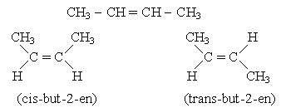

*Ví dụ*: But-2-en

**II. TÍNH CHẤT HOÁ HỌC** :

**1. Phản ứng cộng hiđrô** : *( Phản ứng hiđro hoá )*

CH2=CH2 + H2 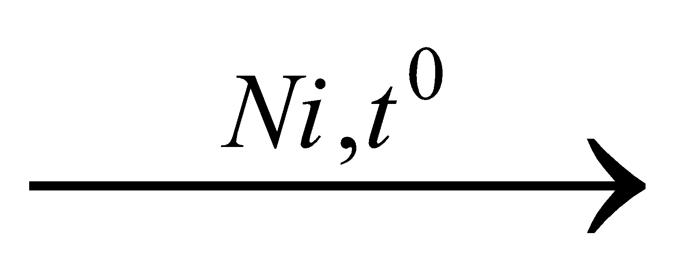CH3-CH3

**2. Phản ứng cộng halogen** : *( Phản ứng halogen hoá )*

CH2=CH2 + Br2 → Br – CH2 – CH2– Br

-Anken làm mất màu của dung dịch brom → Phản ứng này dùng để nhận biết anken .

**3.Phản ứng cộng nước và axit** :

***a) cộng axit*** HX .

- CH2=CH2 + HCl → CH3CH2Cl

- Đối với các anken khác, nguyên tử halogen (trong HX) mang điện âm, ưu tiên đính vào nguyên tử C bậc cao (theo quy tắc Maccopnhicop).

**\* Quy tắc Maccopnhicop** : Trong phản ứng cộng HX ( axit hoặc nước ) vào liên kết C=C của anken , H ( phần mang điện tích dương ) cộng vào C mang nhiều H hơn , Còn X- ( hay phần mang điện tích âm ) cộng vào C mang ít H hơn.

***b) cộng nước*** : CH2=CH2 + H-OH 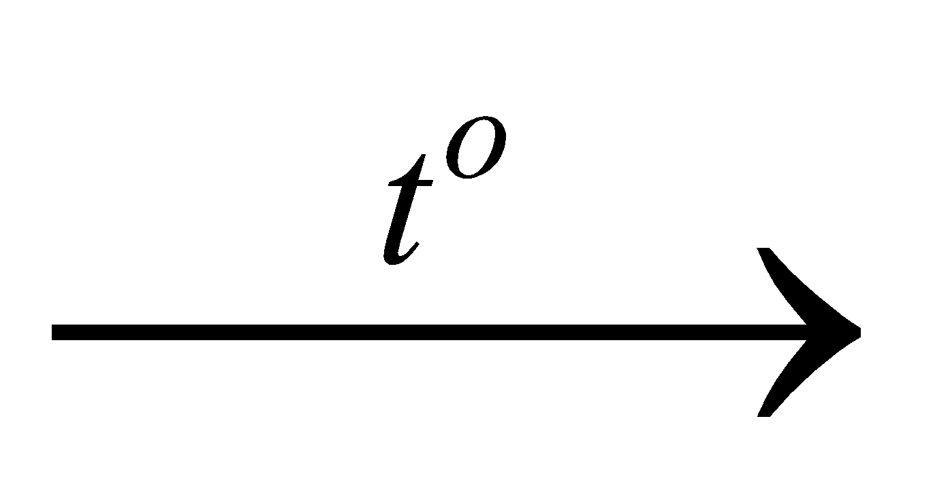**H**CH2 – CH2**OH**

**4. Phản ứng trùng hợp** :

nCH2=CH2 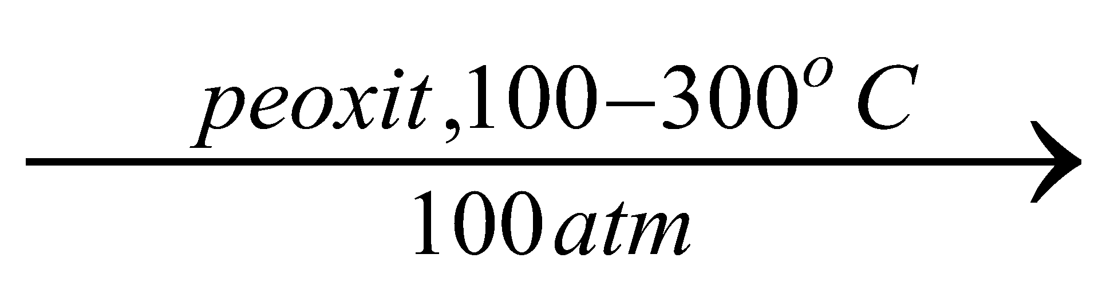 [- CH2 – CH2- ]n

***monome polime*** .

-Phản ứng trùng hợp là quá trình cộng hợp liên tiếp nhiều phân tử nhỏ giống nhau hoặc tương tự nhau tạo thành phân tử lớn gọi là ***polime*** .

-Số lượng mắc xích trong một phân tử polime gọi là hệ số trùng hợp , kí hiệu n

**5. Phản ứng oxi hoá** :

***a) Oxi hoá hoàn toàn*** : CnH2n +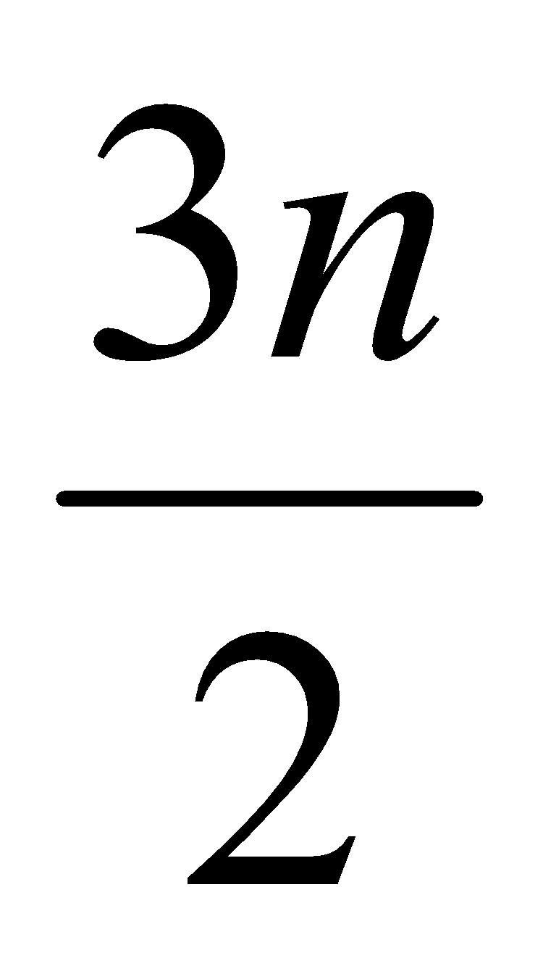O2 nCO2+ nH2O nhận xét : đốt anken thu nCO2 = nH2O

***b) Oxi hoá không hoàn toàn*** :

3CH2 = CH2 + 4H2O + 2KMnO4 → 3HO – CH2 – CH2 – OH + 2MnO2↓ + 2KOH

Anken làm mất màu dd KMnO4 → Dùng để nhận biết anken .

**III. ĐIỀU CHẾ :**

**Trong phòng thí nghiệm :** CH3CH2OH 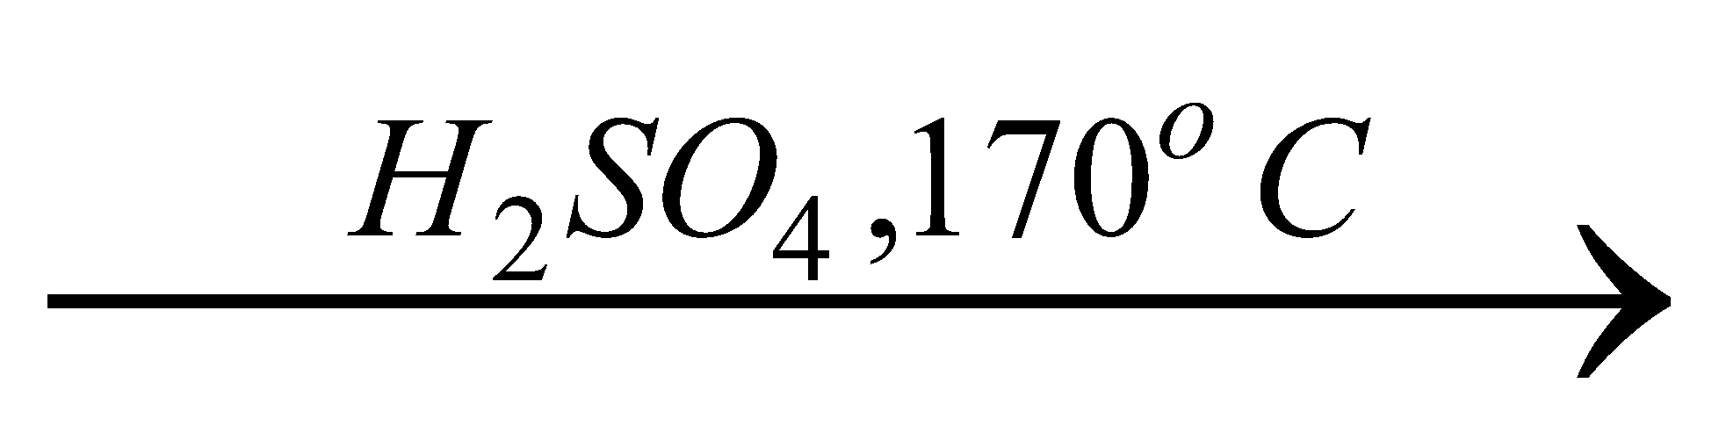CH2=CH2 + H2O

Trong công nghiệp : CnH2n+2CaH2a+2 +  **CbH2b ( với n = a +b )**

C4H10  C2H4 + C2H6

223_1

**II.2. Sơ đồ tư duy bài anken**

Thông qua lý thuyết của toàn bài tôi gợi ý học sinh xây dựng sơ đồ tư duy bài Anken (hình 2.1), từ đó hướng dẫn học sinh tự thiết kế sơ đồ tư duy cho riêng mình theo từng cá nhân, nhóm với mục tiêu:

+ Hệ thống hóa kiến thức bài Anken

+Từ khóa trung tâm: Anken

+ Nhánh cấp 1: Định nghĩa, danh pháp, đồng đẳng, đồng phân, tính chất vật lý, tính chất hóa học.

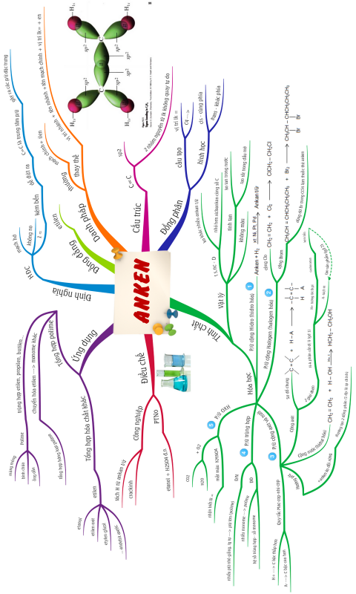



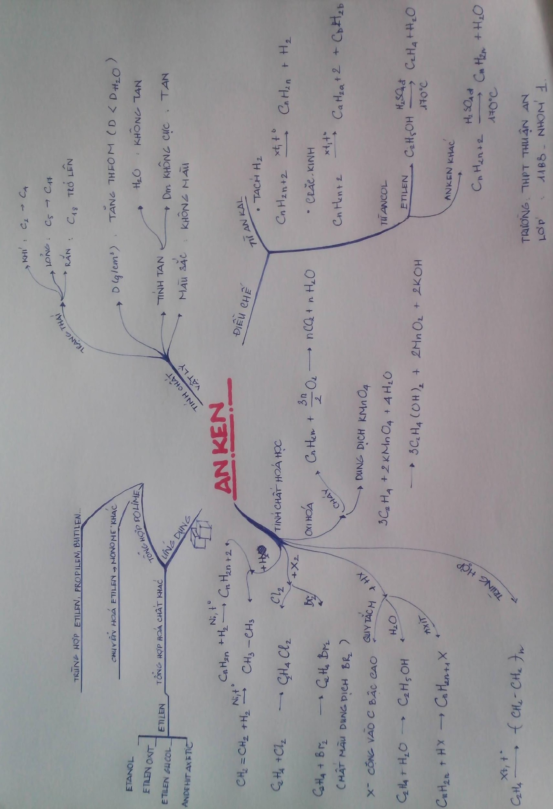

**II.2.2. Một số sơ đồ tư duy trong dạy học hóa hữu cơ 11**

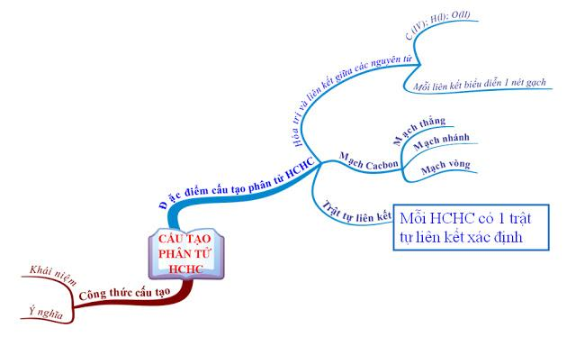

**Hình 2.3. Sơ đồ tư duy hệ thống mục I, II bài Cấu trúc phân tử HCHC**

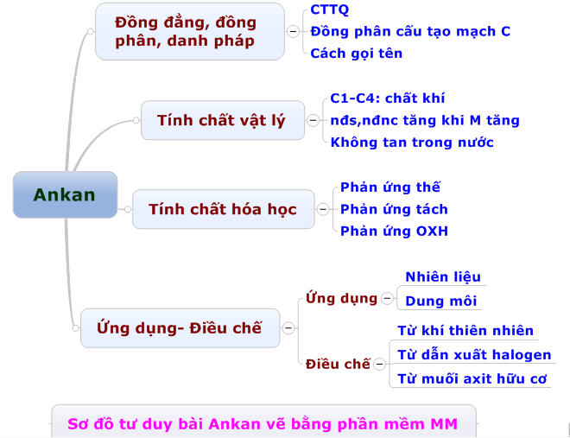

**Hình 2.4. Sơ đồ tư duy hệ thống kiến thức bài Ankan**

**CHƯƠNG III: KẾT QUẢ THỰC HIỆN**

Sau khi học sinh được trang bị kiến thức cơ bản thông qua việc học lí thuyết cùng với việc hướng dẫn HS tại những lớp thực nghiệm (TN) để các em tự vẽ sơ đồ tư duy tổng hợp kiến thức nội dung bài học, tôi thu được kết quả khá khả quan:

- Bước đầu giúp các em có định hướng rõ ràng trong việc đưa ra cách học sao cho phù hợp, nâng cao khả năng tư duy trong việc tiếp thu kiến thức để vận dụng vào giải các bài tập được hiệu quả hơn.

- Không khí học tập thoải mái và vui tươi hơn hẳn.

**III.1. Kết quả thực nghiệm sư phạm của các lớp TN và ĐC**

Để đánh giá kết quả thực nghiệm sư phạm, sau khi dạy các lớp TN và ĐC, tôi cho học sinh làm 2 bài kiểm tra 15 phút. Các đề kiểm tra này được xây dựng trên nền tảng chủ yếu là các câu hỏi trong nội dung các bài trong học kì II lớp 11.

**III.2. Phân tích và xử lí số liệu thực nghiệm**

* **Kết quả bài kiểm tra 15 phút**

|  |  |  |  |  |  |
| --- | --- | --- | --- | --- | --- |
| Loại | | Giỏi | Khá | TB | Yếu, kém |
| Tần số | TN | 5 | 17 | 15 | 6 |
| ĐC | 3 | 11 | 16 | 11 |
| Tần suất (%) | TN | 11,9 | 33,33 | 40,48 | 14,29 |
| ĐC | 7,69 | 17,95 | 46,15 | 28,21 |

*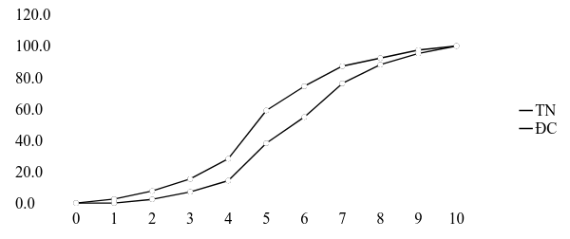*

*Đồ thị 3.1. Đường luỹ tích bài kiểm tra 15 phút*

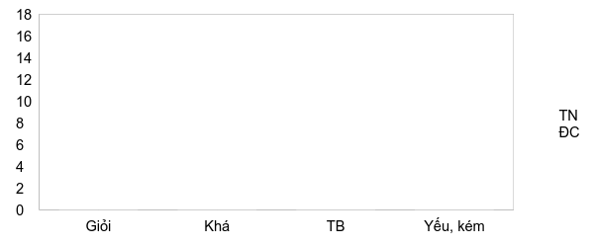

*Biểu đồ 3.2. So sánh học lực lớp TN và ĐC ở bài 15 phút*

* **Kết luận:**

Qua kết quả phân tích số liệu thực nghiệm trên có thể rút ra kết luận sau:

- Kết quả học tập của lớp TN cao hơn lớp ĐC, cụ thể như sau:

+ Tỉ lệ % HS yếu kém, trung bình của lớp TN luôn thấp hơn so với lớp ĐC.

+ Tỉ lệ % HS đạt khá giỏi của các lớp TN cao hơn lớp ĐC (biểu đồ 3.2).

- Trung bình cộng điểm kiểm tra của lớp TN cao hơn các lớp ĐC. Trong khi đó, độ lệch chuẩn điểm kiểm tra của các lớp TN nhỏ hơn của các lớp ĐC.

Độ lệch chuẩn điểm kiểm tra của lớp TN nhỏ hơn lớp ĐC chứng tỏ ở lớp TN, các số liệu tập trung quanh giá trị trung bình cộng tốt hơn, chất lượng bộ số liệu tốt hơn. Điều này cho phép nhận xét rằng chất lượng bài kiểm tra của lớp TN không những cao hơn mà còn đồng đều hơn lớp ĐC.

- Đồ thị đường lũy tích của lớp TN nằm bên phải và phía dưới so với lớp ĐC (biểu đồ 3.1). Điều này chứng tỏ số HS có điểm xi trở xuống của các lớp TN luôn ít hơn các lớp ĐC. Nói cách khác, số HS có điểm kiểm tra cao hơn thường hiện diện nhiều hơn trong các lớp TN. Đây có thể cho thấy tác động của phương pháp mới được áp dụng. Tuy nhiên, để đánh giá sự khác biệt giữa giá trị **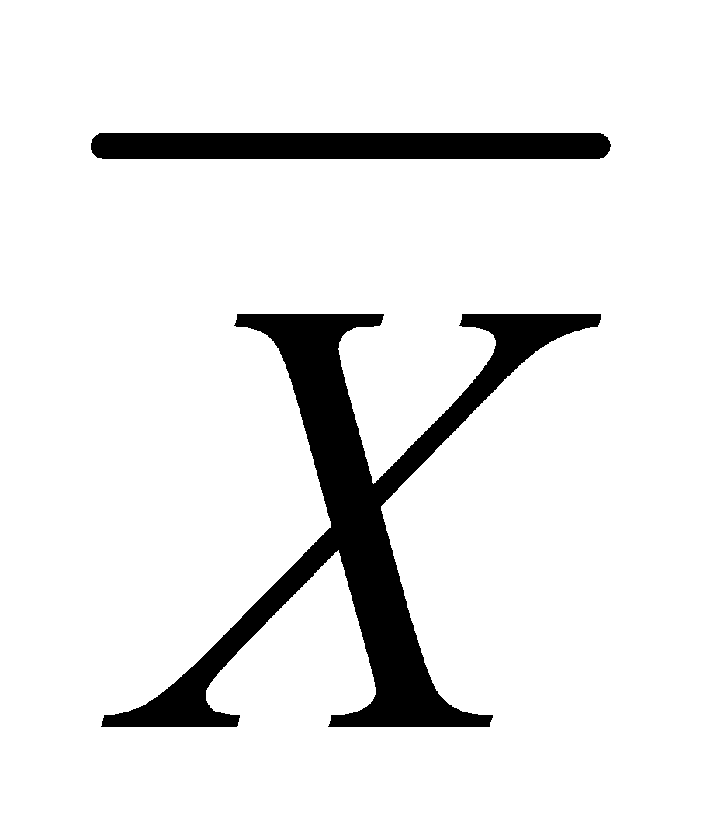TN** với **ĐC** là có ý nghĩa hay không t dùng phép thử Student:

Ta thấy ttính  > t 0.05,175 , chứng tỏ sự khác nhau giữa **TN** với **ĐC** là có ý nghĩa, tức là sự khác biệt giá trị trung bình cộng là do phương pháp mới tác động hiệu quả lên kết quả học tập của HS. Như vậy ta thấy việc sử dụng SĐTD cho HS trong dạy học đã nâng cao kết quả học tập cho HS, rèn luyện tư duy và kỹ năng cho HS.

**C. KẾT LUẬN VÀ KHUYẾN NGHỊ**

**1. Kết luận**

Trong quá trình thực hiện chuyên đề đã thực hiện và hoàn thành đầy đủ các nhiệm vụ, mục đích đặt ra, cụ thể là:

+ Đã hệ thống hóa cơ sở lý luận và thực tiễn của chuyên đề.

+Nghiên cứu nội dung chương trình SGK Hóa học lớp 11 học kì II và phần mềm Mind Map.

+Kết quả thực nghiệm sư phạm bước đầu đã khẳng định được tính hiệu quả, khả thi của chuyên đề.

.

**2. Kiến nghị**

- Tăng cường nâng cao năng lực chuyên môn và nghiệp vụ sư phạm cho giáo viên trong nhà trường, tạo điều kiện thuận lợi cho giáo viên có thể thực hiện phương pháp dạy học theo hướng tích cực, từ đó giáo viên mới có thể phát huy hết được năng lực tư duy độc lập và sáng tạo của mình.

- Tăng cường hơn nữa việc đầu tư, trang bị cơ sở vật chất và phương tiện dạy học hiện đại trong phòng bộ môn (như các mô hình,tranh ảnh, biểu bảng,…) để giáo viên có thể áp dụng phương pháp dạy học tích cực, có điều kiện nghiên cứu để tìm ra các biện pháp mới nâng cao chất lượng dạy học Hóa học.

* Giảm số lượng học sinh trong một lớp học, tạo điều kiện để giáo viên quan tâm

nhiều hơn đến lực học của mỗi học sinh, từ đó có phương pháp hướng dẫn phù hợp.

Mặc dù trong thời gian qua bản thân luôn cố gắng trong việc đổi mới phương pháp dạy học, song vì điều kiện thời gian và năng lực bản thân có hạn, nên việc thực hiện đề tài chắc hẳn không tránh khỏi những thiếu sót. Kính mong quý đồng nghiệp có những ý kiến đóng góp ý để giúp tôi hoàn chỉnh chuyên đề này và có thêm kinh nghiệm trong giảng dạy

**TÀI LIỆU THAM KHẢO**

1. Nguyễn Cương, Nguyễn Mạnh Dung, Trần Thị Sửu. Phương pháp dạy học hóa học.

NXB Giáo dục

1. Trần Trung Ninh, Nguyễn Thị Ánh Mai, Nguyễn Thị Ngà, *Thiết kế E-* *BOOK nhằm* *nâng*

*cao hiệu quả dạy học ở trường Trung học phổ thông, tạp chí khoa học Trường Đại học Sư phạm Hà Nội, số 53, 4/2008*

1. Trần Trung Ninh, Đinh Thị Nga, *Một số* *biện pháp nâng cao chất lượng giờ* *luyện tập*

*hoá học hữu cơ 11- ban nâng cao. Tạp chí Hoá học và ứng dụng. Số 7(79)/2008, Tr42-45,*

*(2008).*

1. Tony Buzan, *Bản đồ tư duy. Nxb* *Lao động* *(2008).*
2. Nguyễn Xuân Trường, Đặng Thị Oanh, Trần Trung Ninh, *Tài liệu bỗi dưỡng giáo*

*viên thực* *hiện chương trình SGK lớp 11 môn Hoá học. Nxb Giáo dục, Hà nội (2007).*

1. Một số phương pháp dạy học tích cực, Tài liệu dự án Việt Bỉ (2010).
2. Nguyễn Thị Sửu, *Chuyên đề: Nâng cao tính tích cực nhận thức của học sinh qua*

*giảng dạy Hoá học ở trường phổ thông. Tài liệu lưu hành nội bộ.*

1. Sách giáo khoa hoá học 11, Nxb giáo dục, Hà nội, (2008)
2. Sách giáo viên hoá học 11, Nxb giáo dục, Hà nội, (2008)

**\*Một số trang web**

1. <http://viettut.info/ban-do-tu-du>y
2. [www.wikipedia.or](http://www.wikipedia.org/)g
3. <http://wwwhoahocvietnam.co>m

**MỤC LỤC**

|  |  |  |
| --- | --- | --- |
| **NỘI DUNG** | | **Trang** |
| **A. PHẦN MỞ ĐẦU** | I. Lí do chọn đề tài | **01** |
| II. Mục đích nghiên cứu | **02** |
| III. Đối tượng nghiên cứu | **02** |
| IV. Phạm vi nghiên cứu | **02** |
| V. Phương pháp nghiên cứu | **02** |
| **B. NỘI DUNG ĐỀ TÀI** | Chương I: Cơ sở khoa học | **03** |
| Chương II: Giải quyết vấn đề | **06** |
| Chương III: Kết quả thực hiện | **12** |
| **C. KẾT LUẬN VÀ KIẾN NGHỊ** |  | **14** |
| **TÀI LIỆU THAM KHẢO** |  | **15** |
| **MỤC LỤC** |  | **16** |